2 сентября 2019 года школа распахнула свои двери и приняла в свой коллектив обучающихся 1 класса. В 9 часов 25 мин. началась торжественная линейка. В адрес первоклассников прозвучало много добрых слов от гостей праздника, администрации, выпускников, родителей.

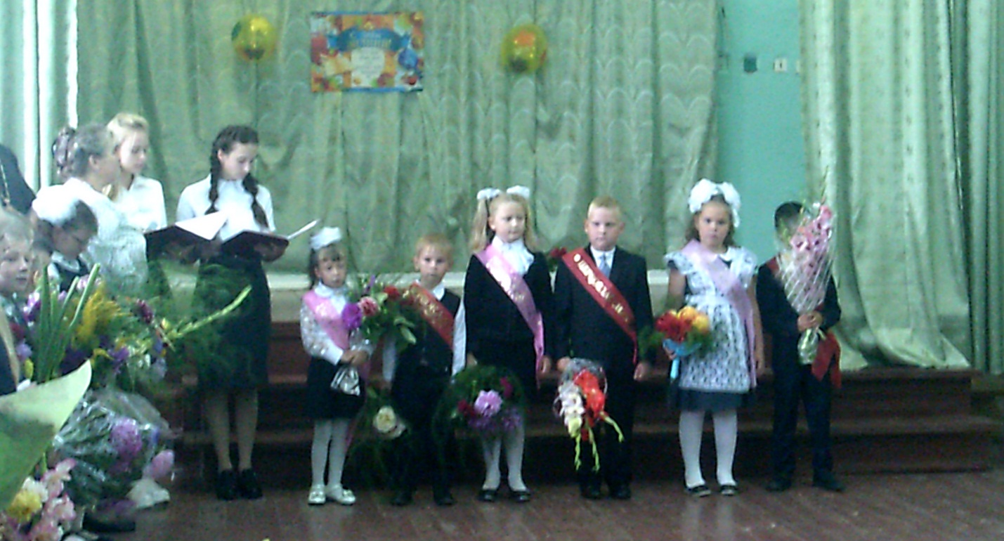

В добрый путь! С началом нового учебного года.

